SK HŘÍŠKOV a OU HŘÍŠKOV pořádá dne 23. března 2019
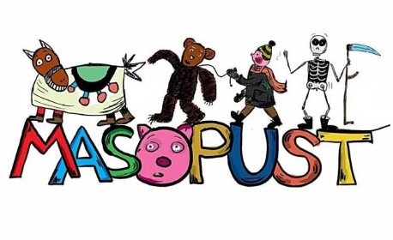
sraz masek ve 13:00 hod v hospodě u Paterů
od 14:00 hod průvod obcí s hudbou
od 18:00 hod zábava v tělocvičně školy s hudbou
bohatá tombola
srdečně zvou pořadatelé

